***Про організацію дитячого читання та виховання дбайливого ставлення до книги***

**Сьогодні Україна перебуває в новій соціальній реальності, що вже призвело до зміни суспільних інтересів, усієї ієрархії духовних цінностей її громадян. Духовна криза людства — нині найбільша тривога світу. І саме ця криза вимагає перебудови і нового мислення.**

**Духовне відродження українського народу неможливо уявити без впливу книги, бо саме книга є одним з активних чинників виховання: виховання совісті, моралі, формування загальнолюдських цінностей, національної свідомості, любові до рідного краю, рідної мови, екологічної культури.**

**Донедавна книга була для людини основним джерелом інформації, а читання — популярним способом проведення дозвілля. Тепер у неї з’явилися могутні суперники — телебачення, комп’ютер, відеоігри. Багато хто вважає читання «зайвою тратою часу», віддаючи перевагу екранізованим версіям творів.**

**Створити повну і вірогідну картину ставлення дітей до читання сьогодні дуже складно. Це пов’язано з тим, що держава недостатньо переймається проблемами дитячого читання. Не було проведено жодного всеукраїнського дослідження стану справ у цій сфері.**

**Для сучасного читання дітей характерне:**

* ***поступове зниження інтересу до друкованого слова, спад престижу читання;***
* ***зменшення числа тих, хто віддає перевагу читанню у вільний час;***
* ***зростання кількості дітей, які обмежуються читанням літератури, пропонованої шкільною програмою.***

**Багато вчителів і батьків незадоволені тим, що їхні діти не люблять читати. Але змусити дитину вчитися неможливо, навчанням потрібно зацікавити. Кожна книга повинна прийти до дитини у відповідному віці, інакше дружба з нею може й не відбутися.**

**Існує думка про те, що вроджені здібності до читання у дітей виявляються у віці від 18 місяців до З років. А от психологи вважають, що прищепити любов до книги та читання можна ще до 9 років. Пізніше зробити це складно і практично неможливо. Отже, процес залучення до пізнання світу через книгу припадає на дошкільний і молодший шкільний вік.**

**Прищеплення дітям інтересу до читання, констатує наука, на 90 % залежить від батьків. Головна відмінність сімейного читання від інших його видів — класного і позакласного — полягає в тому, що батьки, читаючи своїй дитині книгу, починають по-справжньому займатися її духовним розвитком, формуванням її особистості.**

**Починати знайомити малечу із книгою необхідно з перших років життя. Дитина вчиться спочатку слухати книгу, потім перегортати сторінки, запам’ятовувати слова. Читання дає їй можливість посміятися та поплакати разом з героями, навчитися не губитися в життєвих небезпеках. Щаслива та дитина, яка має таке щоденне безпосереднє спілкування з книгою через батьків.**

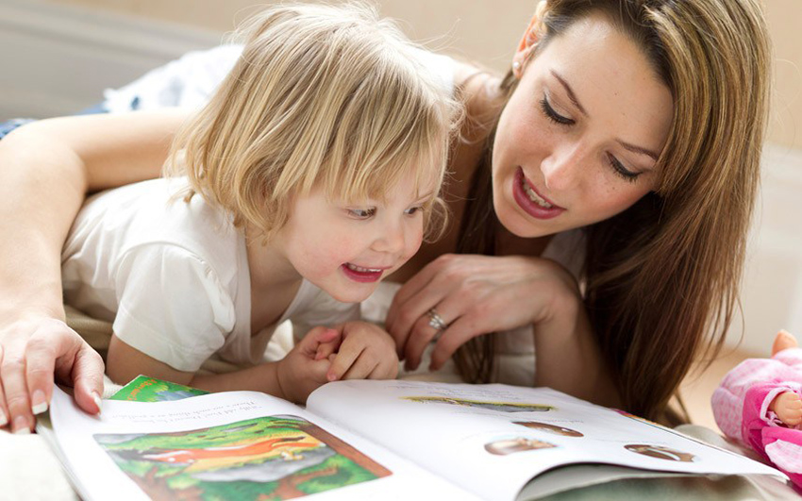

**Книга приносить дитині задоволення, і вона періодично повертається до неї, просячи старших читати ще і ще. І читати книгу слід стільки разів, скільки захоче малюк. Це не примха. Просто у дитини є бажання зануритися в процес пізнання книги і знову зустрітися з героями твору, ще раз (або й більше) пережити з ними їхні пригоди. Читати можна будь-де: на природі, у поїзді, на пляжі… А коли дитина починає робити перші кроки в процесі самостійного читання, корисно давати їй прочитати вже знайомі тексти, не раз чуті від батьків.**

**Малюки люблять книжки з маленькими текстами та яскравими малюнками. Тому на цьому етапі корисно «підсунути» комікси і дайджести (своєрідні сценарії окремих мультфільмів). Це зворотний зв’язок між фільмом і книжкою в картинках. Звичайно, це не читання «для душі», а тільки короткочасний засіб оволодіння технікою вільного читання.**

**Формування читацького інтересу цілеспрямовано продовжується (а частіше тільки починається) у початковій школі. Вчителі, що працюють із шестирічною дитиною, добре знають, як нелегко навчити її читати, але ще важче виховати вдумливого читача. Головне — організувати процес так, щоб читання сприяло розвитку особистості, а розвинута особистість відчуває потребу в читанні як у джерелі подальшого розвитку.**

**Роботу з формування читацького інтересу слід починати таким чином: дитина слухає, а батьки читають емоційно та виразно. Дітям подобається, коли читають різними голосами за різних героїв. Під час читання слід робити паузи, давати дітям можливість переглянути малюнки. Читання книг — це грандіозна репетиція та визначення майбутнього ставлення дитини до процесу навчання. Найкращим прикладом художнього твору для колективного слухання є – «Пригоди у Лісовій школі» Всеволода Нестайка. Діти щодня з нетерпінням чекають зустрічі з учнями Лісової школи, радіють і переживають невдачі разом зі своїми лісовими «ровесниками». Рекомендуємо придбати ці книги у свою домашню бібліотеку, коли діти навчаються читати, починається процес самостійного домашнього ознайомлення з твором. Деякі учні із захопленням перечитують твір кілька разів.**

**На цьому етапі доцільне «читання вухами» — прослуховування звукозаписів художніх творів у виконанні професійних акторів. Ефект підсилює вдалий музичний супровід.**

**Рекомендую батькам передплачувати дитячі журнали (відповідні вікові малюка), а також купувати сучасні розважальні та інтелектуальні періодичні видання.**

**Наприкінці навчального року в кожному класі на останніх батьківських зборах дається рекомендований список літератури на наступний рік, а також список творів, які бажано прочитати влітку. Тому вся сім’я має подбати про те, де взяти потрібну книгу. З першого року навчання діти повинні усвідомити, що книга — наш друг і найкращий подарунок.**

**Починаючи з 2-го класу, діти вже знайомляться з літературними творами різних жанрів, різних за обсягом. Це кумедні повчальні оповідання і повісті М.Носова, В.Нестайка, Л.Гераскіної, казкові повісті та пригоди О.Волкова, С.Лагерльоф, Р.Кіплінга тощо. Чудово, що з кожним роком на книжкових полицях з’являється все більше якісних, чудово перекладених та ілюстрованих творів дитячої літератури.**

**З досвіду роботи з дитячою книгою можна констатувати, що дома бажано читати стільки сторінок, щоб дитина щоденно читала не менше 30—60 хвилин. Ознайомлення з книгою має завершитися вікториною, письмовими тестами, складанням цікавих запитань для однокласників тощо. Зазвичай ведеться зошит, у якому записується ім’я автора, роки його життя, назва твору, імена героїв, «цікавинки» за змістом. Тому діти вдома читають, користуючись закладками й олівцем.**

**З перших днів діти вчаться бережно і з любов’ю ставитися до книги: обгорнути, покласти закладку, правильно гортати її тощо.**

**Узагальнюючи сказане, можна зробити висновок, що читати систематично й осмислено дітей навчає школа у співпраці з батьками. Багато чого в читацькій біографії дитини залежить від того, наскільки майстерно вчитель прилучає її до книги, допомагає оволодівати мистецтвом читання, наскільки активно популяризує книги, формує характер і моральні якості школяра.**

